***Nombre:Kimberly Alexandra Xovin Mantanic***

***Profesor:Juan Carlos Mogollón***

***Materia:contabilidad***

***Fecha:12/9/2022***

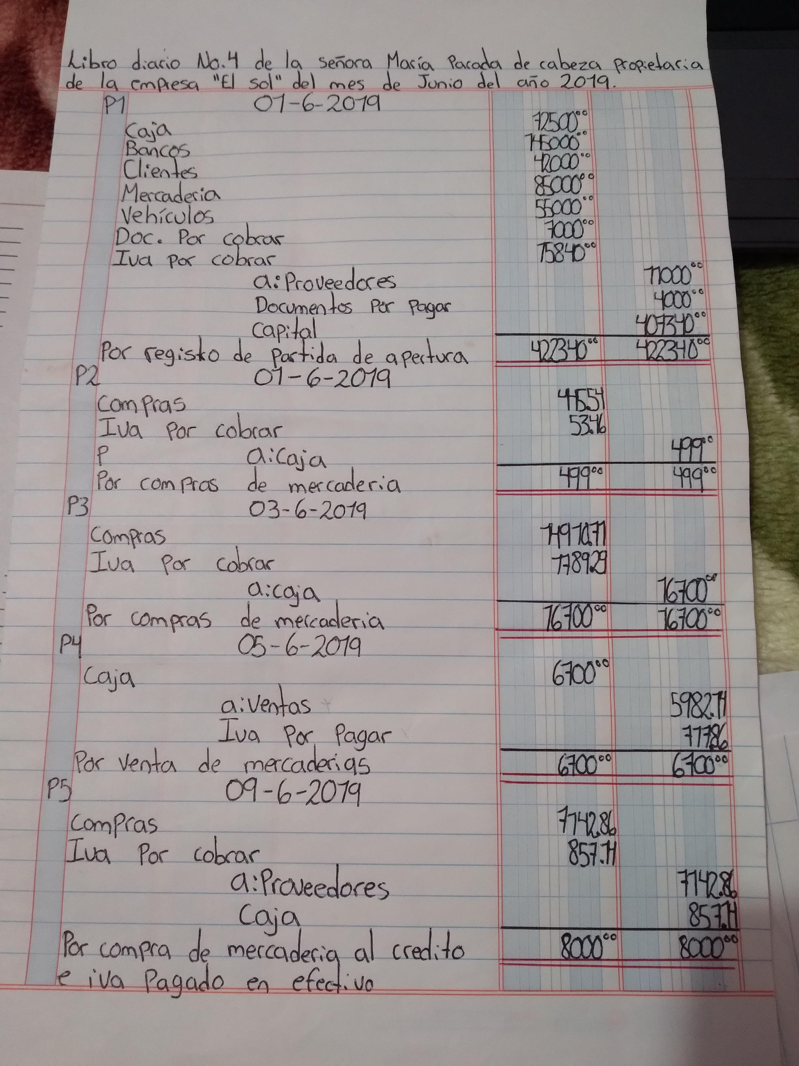***Libro diario***

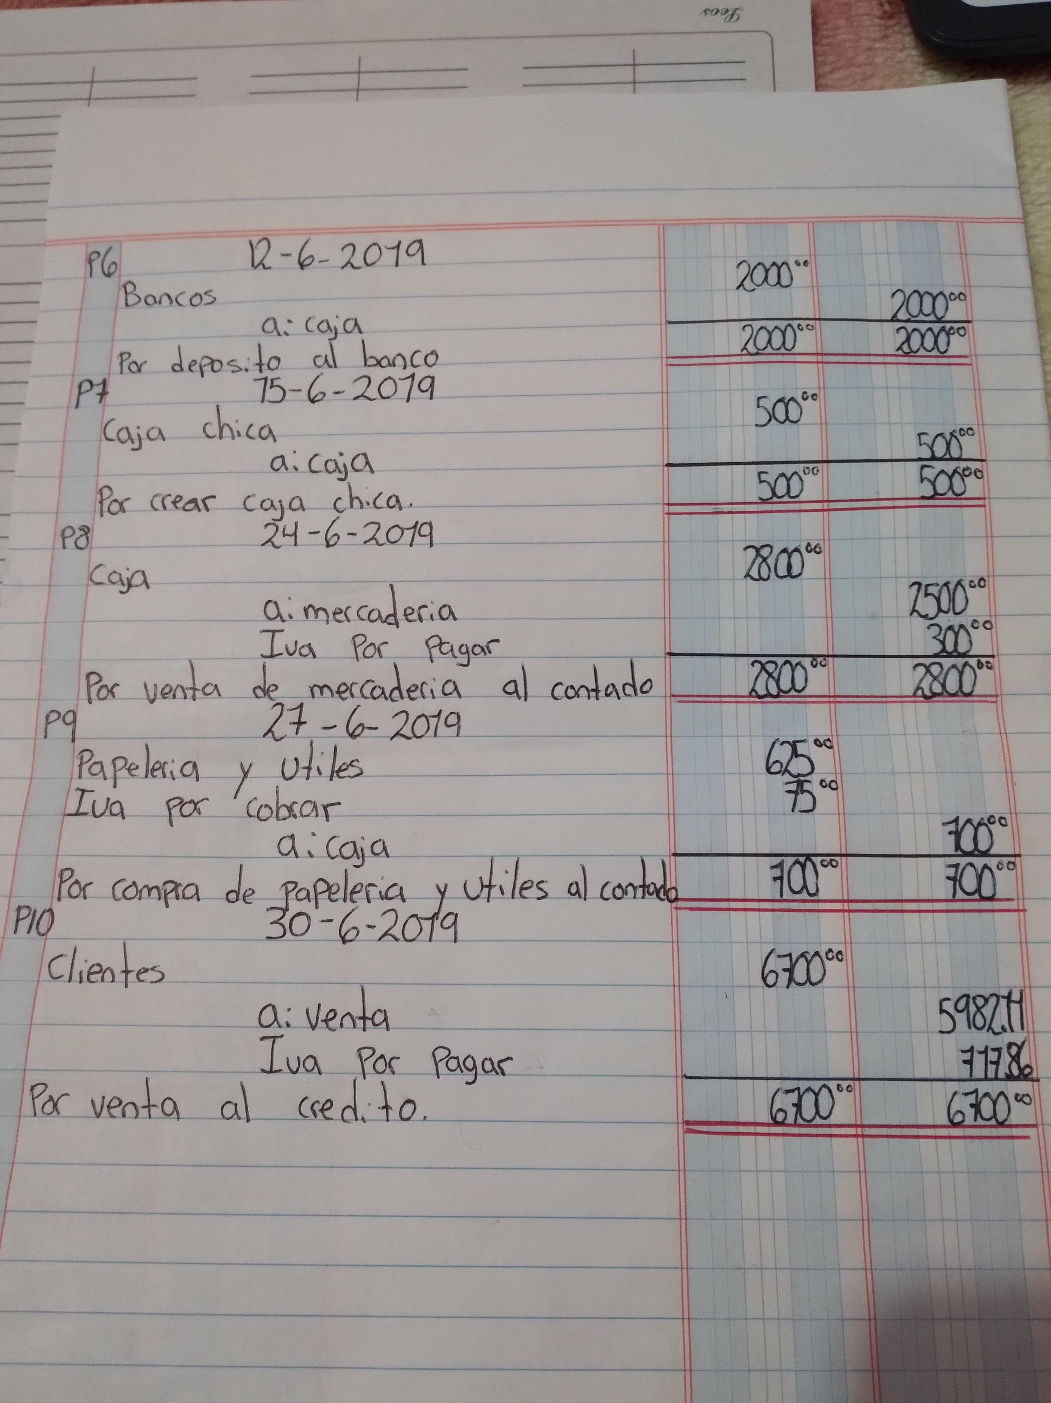

***Libro mayor***

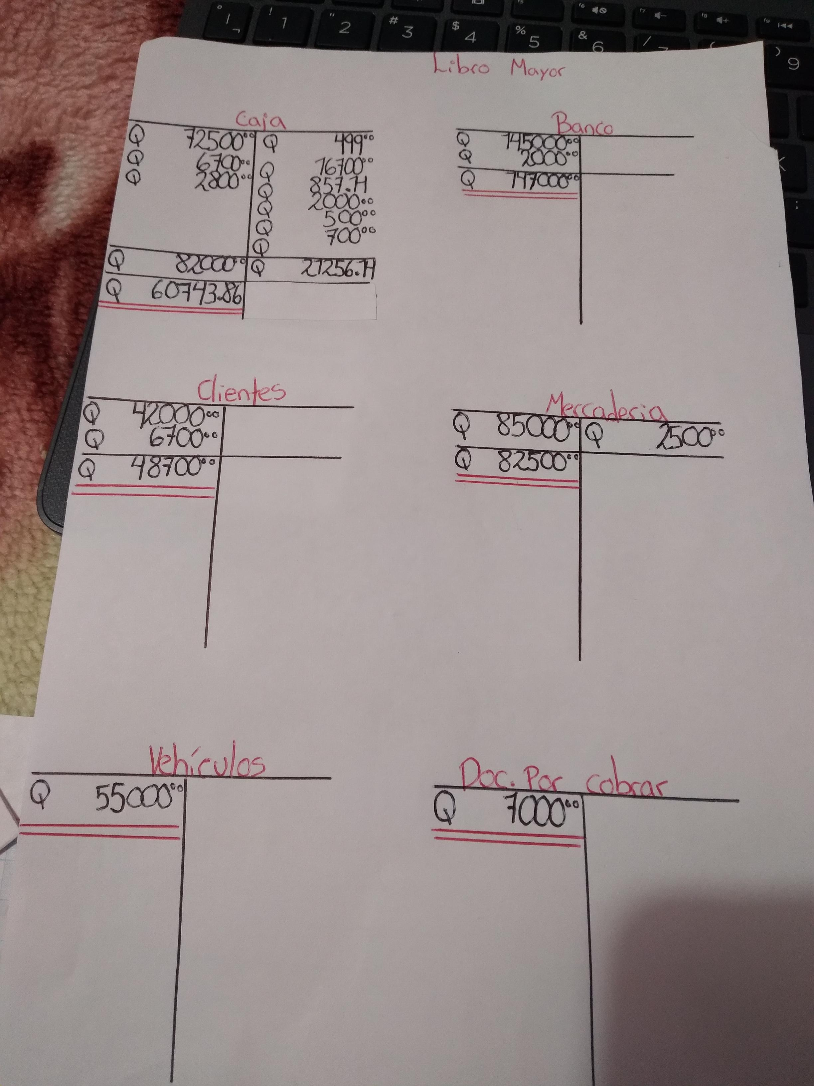

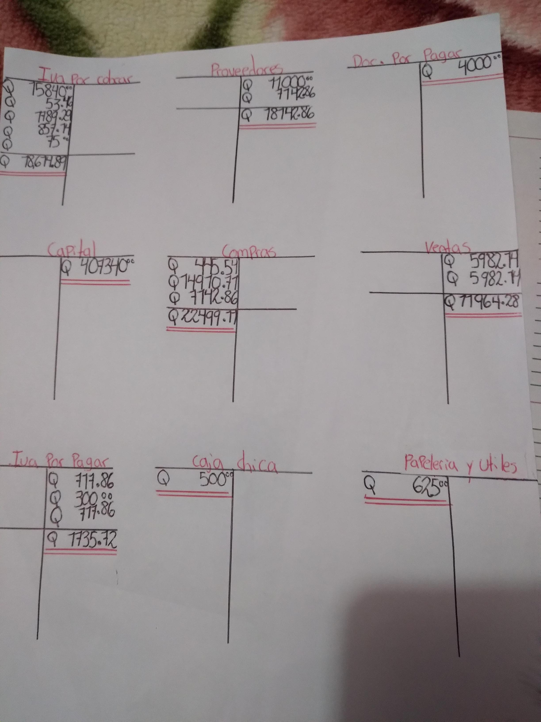

***Balance de saldos***

